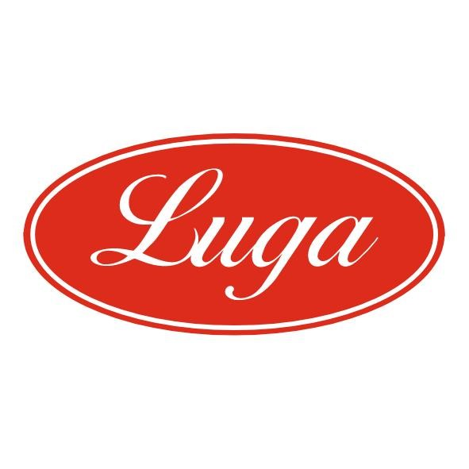Pizzeria Luga

Týždenné menu 27.10.-31.10.2025
Cena denného menu je 6,50 € vrátane polievky

Pondelok: 27.10.2025
Polievka: Mrkvový krém s krutónmi 1,7 250ml
Slepačí vývar 1,3,9 250ml
1. Kurací perkelt s kolienkami 1,3 140/200g
2. Hovädzí stroganov, dusená ryža 1,6,10,17 140/200g (Cena 7,50€)
3. Ovocné guľky s posýpkou 1,3,7 350g

Utorok: 28.10.2025
Polievka: Kelová so zemiakmi 1 250ml
Slepačí vývar 1,3,9 250ml
1. Kurací steak na fazuľkových luskoch, hranolky 1 140/200g
2.Bravčový rezeň v paradajkovej omáčke, varené zemiaky 1,7,17 140/200g
3. Ovocné guľky s posýpkou 1,3,7 350g

Streda 29.10.2025
Polievka: Hašé 1,7 250ml
Slepačí vývar 1,3,9 250ml
1. Diabolské kuracie rezne, varené zemiaky 1,7 140/200g
2. Pečené bravčové s chrenovou omáčkou, knedľa 1,3,7,17 140/200g
3. Ovocné guľky s posýpkou 1,3,7 350g

Štvrtok 30.10.2025
Polievka: Boršč 1,7,17 250ml
Slepačí vývar 1,3,9 250ml
1. Kuracie na šampiňónoch, dusená ryža 1,17 140/200g
2 . Fazuľový guláš s údeným mäsom, chlieb 1,17 350g
3. Ovocné guľky s posýpkou 1,3,7 350g

Piatok 31.10.2025
Polievka: Syrová polievka s krutónmi 1,7 250ml
Slepačí vývar 1,3,9 250ml
1. Cesnakové parmezánové penne s chrumkavým kuracím mäsom 1,7,17 140/200g
2. Zapečené gazdovské karé, americké zemiaky 1,7 140/200g
3. Ovocné guľky s posýpkou 1,3,7 350g

Zoznam alergénov Obilniny obsahujúce lepok a výrobky z nich 2. Kôrovce a výrobky z nich 3. Vajcia a výrobky z nich 4. Ryby a výrobky z nich 5. Arašidy a výrobky z nich 6. Sójové bôby a výrobky z nich 7. Mlieko a výrobky z neho (vrátane laktózy) 8. Orechy, t. j. mandle, lieskové orechy, vlašské orechy, kešu, orechovce, para orechy, kokosový orech, pistácie, makadamové orechy a queenslandské orechy a výrobky z nich 9. Zeler a výrobky z neho 10. Horčica a výrobky z nej 11. Sezamové semená a výrobky z nich 12. Kysličník siričitý a siričitany v koncentrácii maximálne 10 mg/kg alebo 10 mg/liter vyjadrené ako SO2 13. Vlčí bôb a výrobky z neho 14. Mäkkýše a výrobky z nich 15. Citrusové plody a výrobky z nich 16. Med a výrobky z neho 17. Cesnak a výrobky z neho18. Chilli, feferóny a výrobky z nich
Váha mäsa je uvedená v surovom stave!

